RAPPORT TP NOEL
Implémentation du pattern MVC en PHP

1. Introduction
1.1 Le pattern MVC (Modèle-Vue-Contrôleur).

Le pattern MVC, pour Modèle, Vue, Contrôleur, consiste à découper notre code en trois
principales responsabilités : le Modèle, la Vue et le Contrôleur.
— Le Modèle : représente les tables en base de données. C’est notamment grâce au Modèle
que notre application va pouvoir communiquer avec la base de données.
— La Vue : constitue l’interface utilisateur (ce que l’utilisateur voit).
— Le Contrôleur : gère la logique métier.
Dans une architecture MVC, le Contrôleur est la passerelle entre la Vue et le Modèle.
Pour implémenter le MVC, il est nécessaire de maîtriser les concepts de la POO, car nous
allons principalement créer des classes.

2.Implémentation du MVC dans un projet PHP

la commande pour nouveau projet php: composer init

Resultat :
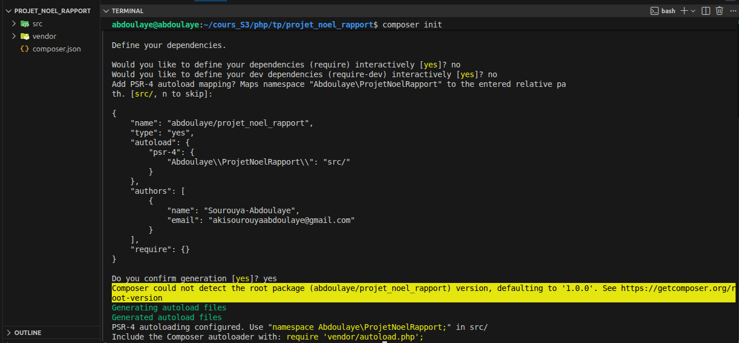

2.1 Questions préliminaires

1. Quelle est la conséquence de cette commande ?
Composer telecharge et installe les dependances PHP du projet.il installe le package vendor/ qui contient le package composer et un fichier autoload.php, et en suite cree un fichier composer.json

2. À quoi sert le fichier composer.json et composer.lock ?
a°) composer.json:
C’est le fichier de configuration principal de notre package Composer.
Il contient : les dependances du projet,leurs versions ,les information du projet (nom, auteur, etc.)
et le fichier de configuration de l’autoload

b°) composer.lock:
verifie la version de librairie utiliser;
tres important lorsquer , plusieur personne travail sur le meme projet

3. À quoi sert le répertoire vendor ?
il sert a stoquer les dependances de notre projet et le fichier qui genere l'autoloader

4. À quoi sert le fichier vendor/autoload.php ?
il permet de charger toute les classe de notre projet et leur dependance

5. Qu’est-ce qu’un autoloader ?
c'est un mecanisme qui permet de charger les ficiher php automatiquement
lorsqu'une classe est utiliser sans avoir fait le required.

2.2 Arborescence du projet
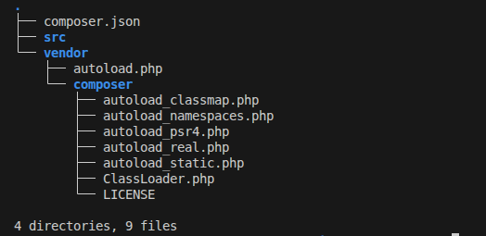

Le contenu du composer.json est le suivant :
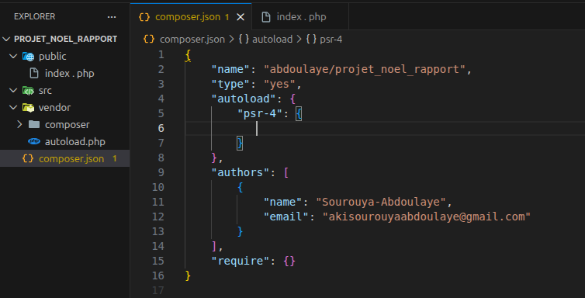

2.3 Création du fichier index.php

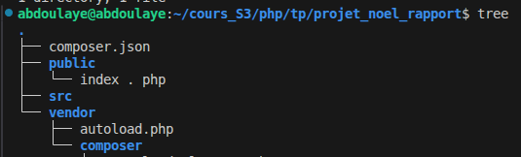

2.3.1 Questions
6.1 Pourquoi avons-nous créé le fichier index.php dans public ?
c'est pour enpecher tout acces non autoriser via aux navigateur car l'index est le poit d'entrer de notre projet.

6.2 Que se passerait-il si le fichier index.php était à la racine du projet ?
tout notre projet serait accessible via aux navigateur ( cet a dire un utilisateur peut taper : /vendor pour acceder a se dossier (pareil pour toute les dossier et fichier ) )

6.3 Dans le fichier index.php, chargez l’autoloader de Composer.
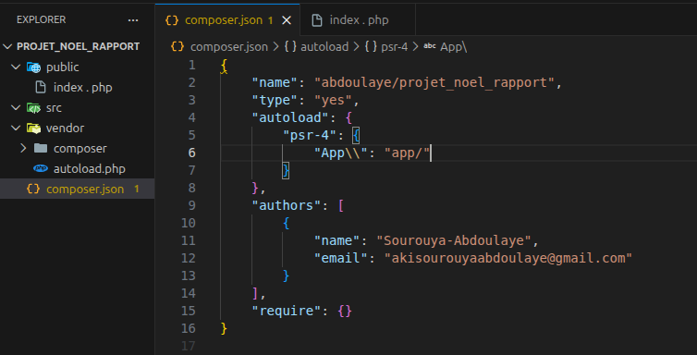
3. Système de routage
3.1Exercice 7
7.1 Créez un système de routage basique avec les routes suivantes dans le fichier index.php :
— / affiche "Root Page" quand cette URI est utilisée
— /home affiche "Home Page" quand cette URI est utilisée
— /contact affiche "Contact Us Page" quand cette URI est utilisée
Lorsque l’utilisateur saisit une URI qui n’est pas valide, le serveur affiche le message "Page
Not Found".

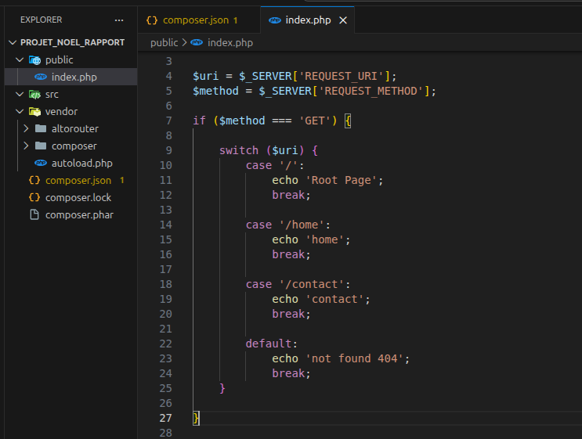

7.3 Installez le module AltoRouter (rendez-vous sur leur documentation ou GitHub).

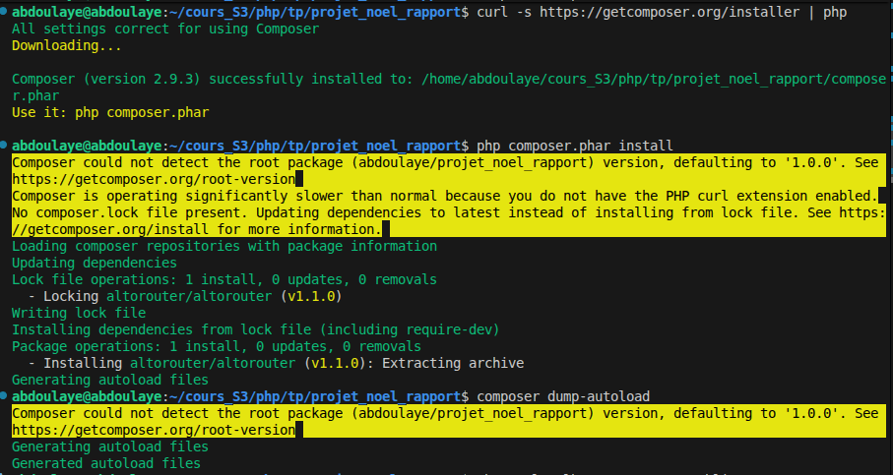
7.4 Créez les routes suivantes avec AltoRouter :
— GET / → "Welcome Page"
— GET /bonjour/<nom> → "Bonjour <nom>" (ex : "Bonjour l2", "Bonjour ichane")
— POST /blog → "Création d’un poste"
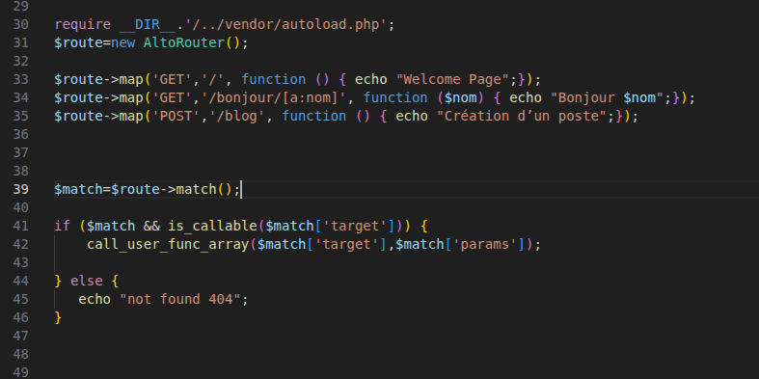
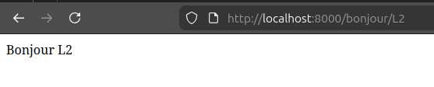
3.2 Exercice 8 : Délocalisation des routes
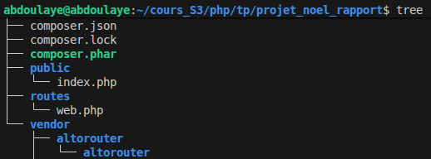

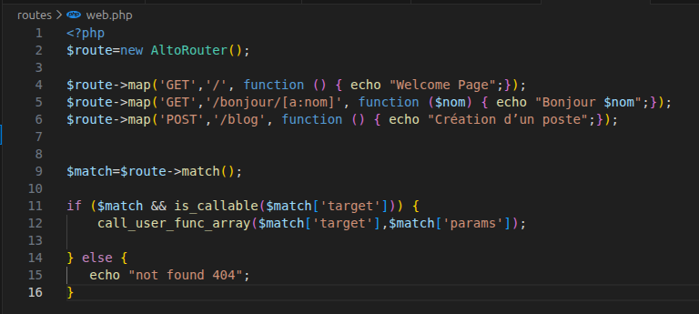

4Création des contrôleurs
4.1Exercice 9 : UserController
4.1.1 Questions

9.1 la classe UserController :est un contrôleur de ressource,
Car nous effectuons les opérations CRUD (create,Read ,update, delete )avec se controller .

9.2 Pour le faire nous allons Créez une interface qui va possedée toutes ces méthodes nécessaires pour faire un CRUD ?

9.3 Création d’une interface Resource avec les méthodes :
— index() : afficher la liste des ressources
— createForm() : afficher un formulaire pour créer une ressource
— storeAction() : valider puis enregistrer dans la base de données, via les modèles, la
ressource renseignée dans le formulaire
— show(int $id) : afficher les détails d’une ressource
— editForm(int $id) : afficher un formulaire pour mettre à jour une ressource
— updateAction(int $id) : valider puis mettre à jour la ressource
— deleteAction(int $id) : supprimer une ressource
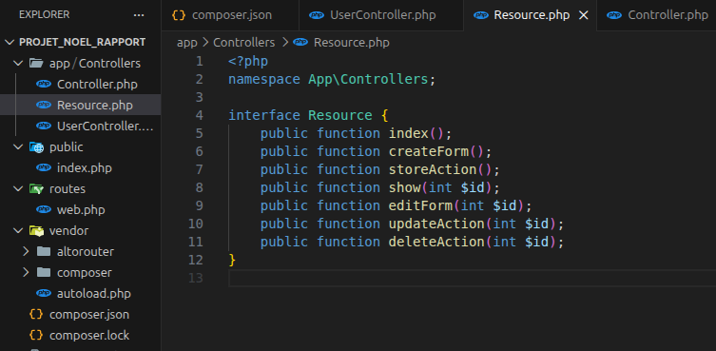

9.4 Les contrôleurs peuvent avoir des propriétés communes. Nous allons donc créer une classe Controller que tous les contrôleurs utiliseront.
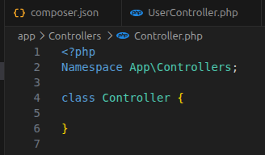

49.5 Redéfinition de chacune des méthodes de UserController pour afficher un message.
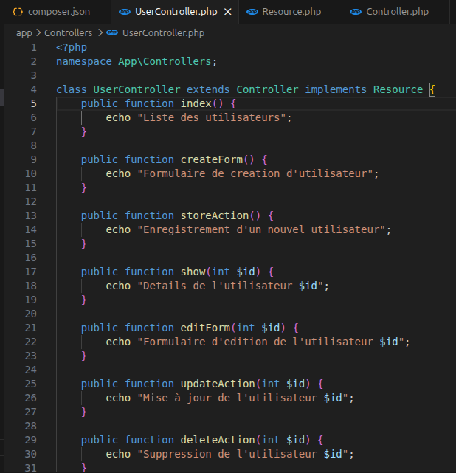

4.2 Exercice 10 : Routes pour UserController
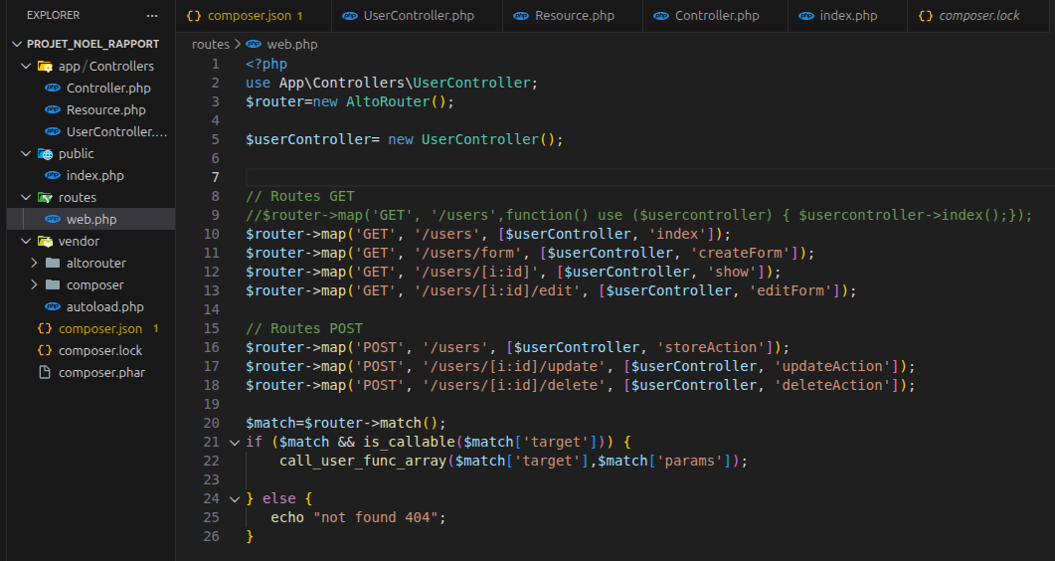

Pour les fonction anonyme on l’ecrire comme ca aussi : [objet,methode] et c’est plus simple a ecrire.

5 Création des vues
5.1Exercice 11 : Répertoire des vues
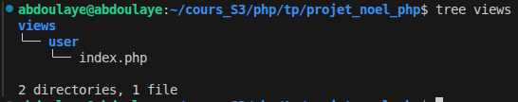

5.2 Exercice 12 : Création de la vue index

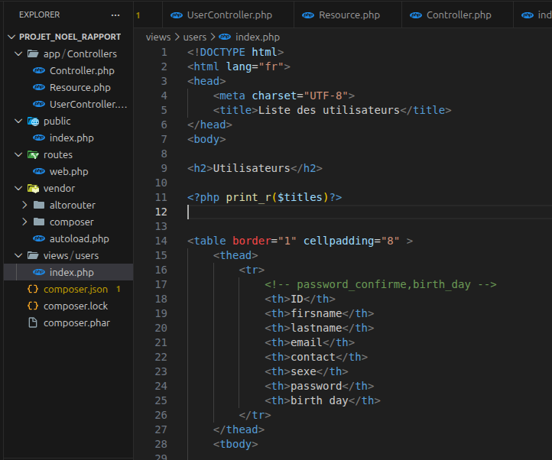

5.3 Exercice 13 : Affichage de la vue

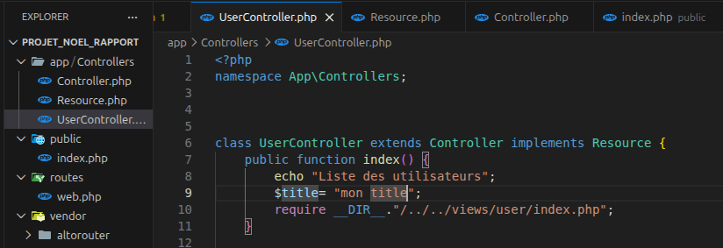

5.4 Exercice 14 : Méthode render
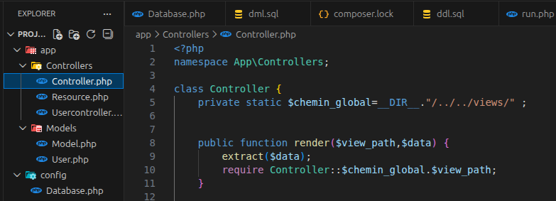
5.5 Exercice 15 : Utilisation de compact

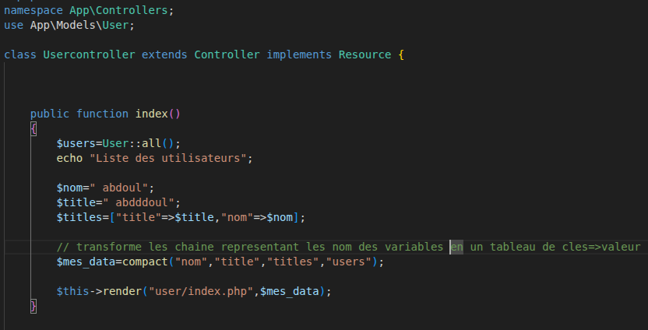
6 Création des modèles
6.1Exercice 16 : Introduction aux modèles
a) Pourquoi nommer ce dossier en majuscule (capitalize) ?
Car nous voulons créer un nouveau packet.

b) classe User

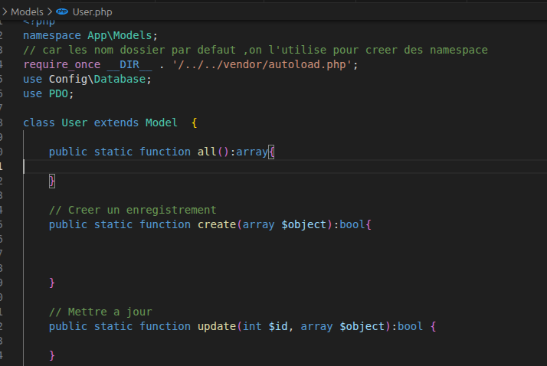
c) d) Dans notre cas, tous les modèles doivent avoir les méthodes de ce classe.
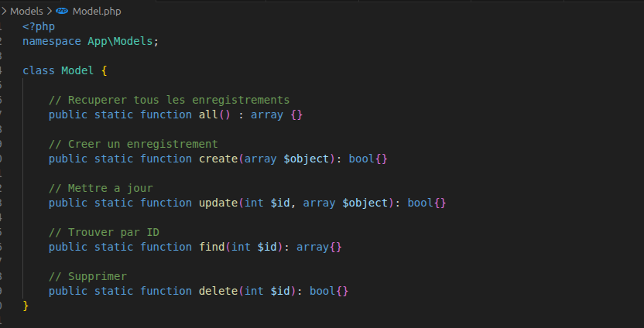

6.2 Exercice 17 : Connexion à la base de données

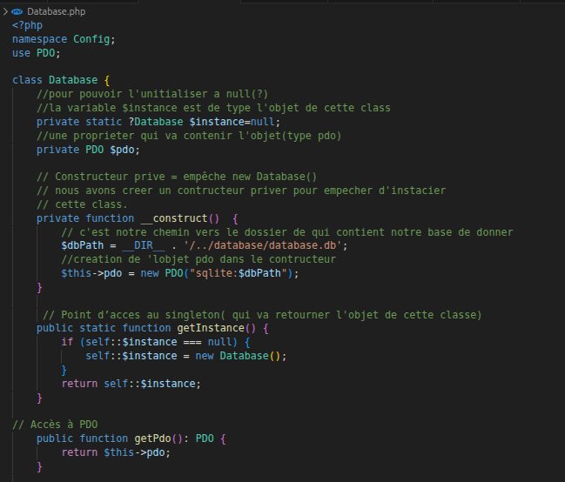
6.3 Exercice 18 : Répertoire database
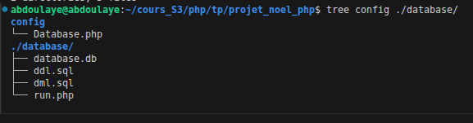

6.4 Exercice 19 : Migration et seed

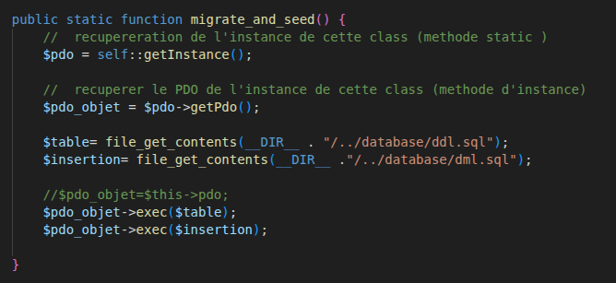

6.5 Exercice 20 : Exécution de la migration
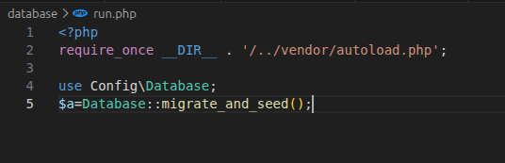

6.6 Exercice 21 : Implémentation de la méthode all
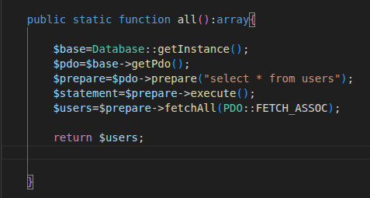

6.7 Exercice 22 : Utilisation du modèle dans le contrôleur
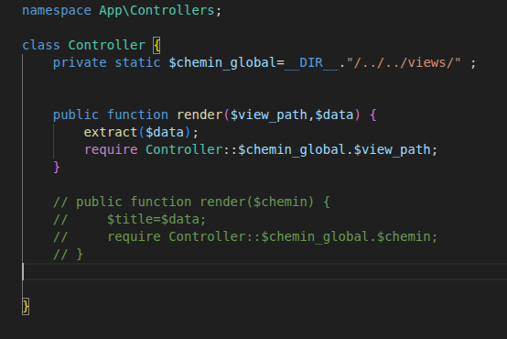

Utilisation de la méthode all du modèle User dans la méthode index du contrôleur UserController pour récupérer la liste des utilisateurs se trouvant dans notre base de données.

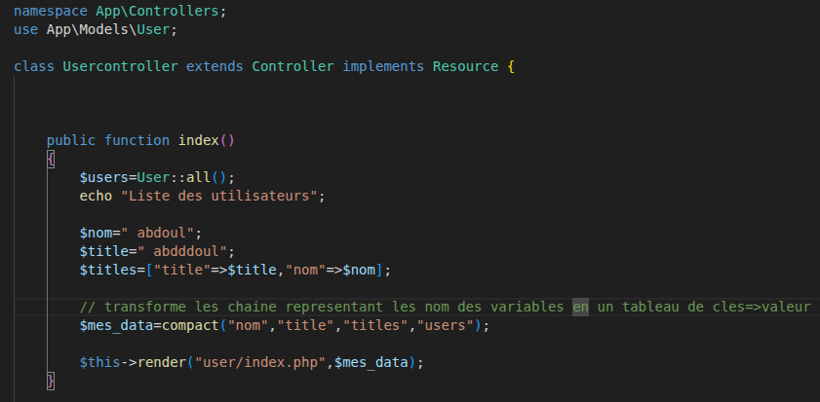

6.8 Exercice 23 : Affichage final
je Mette à jour la vue index.php pour afficher la liste récupérée dans un joli tableau.
